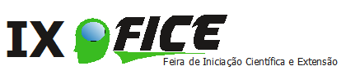
Aplicativo de Agenda Acadêmica Para Alunos do IFC – Campus Camboriú

Piter Eduardo Janke Machado; Rafael Gustavo Winter;Rodrigo Ramos Nogueira

RESUMO

Este artigo apresenta o desenvolvimento de uma aplicação para auxiliar a organização das atividades acadêmicas dos alunos do Instituto Federal Catarinense – Campus Camboriú, sendo como os principais objetivos da aplicação, facilitar a organização de estudos, incentivar os alunos a fazerem bom uso dos horários de atendimento extraclasse que é disponibilizado por lei, com o sistema de agendamento e deixar os alunos atualizados dos eventos que ocorrem na instituição. A aplicação está sendo desenvolvida em formato de página web por um dos autores, e em formato de aplicativo mobile para o sistema Android pelo outro autor. As principais linguagens que estão sendo utilizadas no projeto são PHP, HTML, CSS, JavaScript, e MySQL. É esperado que ao fim do desenvolvimento do aplicativo, a aceitação dos alunos seja grande, e o aplicativo seja de grande utilidade para os mesmos

Palavras-chave: Agenda. Organização. Estudantes

INTRODUÇÃO

Em instituições de ensino é comum que os estudantes tenham dificuldades em determinadas áreas do conhecimento (CARRAHER,2013). Tal fato também ocorre com os estudantes do Instituto Federal Catarinense – Campus Camboriú, visando essa dificuldade, os alunos do curso de Informática do IFC- Camboriú do ano de 2016 tiveram a ideia de documentar, projetar e desenvolver alguma coisa que seria útil, simples e que ajudasse os alunos em geral
Muitas vezes os alunos saem com dúvidas das aulas, ou têm dificuldades de aprendizagem mas, os mesmos não sabem como resolver suas dúvidas (GOMES, 2008). Muitas das vezes os alunos têm vergonha ou preguiça de procurar seu professor para sanar essas dúvidas, ou não sabem sobre o horário de atendimento disponibilizado pelos professores da instituição, sendo assim, uma aplicação para agendar um horário extraclasse com o professor ajudaria os acadêmicos. Também surgiu a ideia de fazer uma aplicação para organizar melhor os horários dos estudantes, para lembrá-los de suas provas, e dos eventos que ocorrem durante o ano letivo no Instituto. E por fim, um mapa para que os novos alunos da instituição possam utilizar para conhecer mais facilmente o Campus-Camboriú inteiro
O Objetivo geral do projeto é fazer uma aplicação mobile e web que possa auxiliar os estudantes com suas dificuldades do cotidiano, organizando melhor suas tarefas, e facilitando seu contato com o professor para um atendimento extraclasse.

PROCEDIMENTOS METODOLÓGICOS

Foi realizada uma pesquisa na qual foi perguntada aos estudantes, quais eram as dificuldades que os mesmos possuíam em seu cotidiano, uma das dificuldades que grande parte ressaltou, foi a dificuldade de lembrar de tudo que o estudante tinha para fazer relacionado a escola, e alguns ressaltaram a dificuldade que tinham em sanar suas dúvidas, desta forma, surgiu a ideia de desenvolver um aplicativo para ajudar os mesmos com a organização, e facilitar seu contato com os professores.
Foi também realizada uma pesquisa nas lojas de aplicativos para ver se existia alguma aplicação similar a esse projeto, foram encontrados alguns aplicativos parecidos, porém nenhum possuía todas as funcionalidades propostas por esse projeto.
A aplicação está sendo construída em duas etapas, a etapa de desenvolvimento mobile da aplicação, que está sendo desenvolvida por Piter Eduardo Janke Machado, e a etapa de desenvolvimento web da aplicação, que está sendo desenvolvida por Rafael Gustavo Winter.
Inicialmente foram feitos os primeiros protótipos de tela e de banco de dados foram feitos em rascunho, com lápis e papel, posteriormente, o modelo conceitual do banco de dados foi feito no aplicativo brModelo, e o modelo lógico de banco de dados foi feito no aplicativo SQL Power Architech, e um primeiro modelo de tela dá página web foi feita com o aplicativo Balsamiq.
Foi então realizada uma busca para saber quais linguagens de programação que serão utilizadas até o término do desenvolvimento, e as linguagens que foram selecionadas para construir a aplicação são: HTML, utilizada para marcação e formatação do texto na página, CSS para a estilização da página, para que a mesma possa se tornar mais interativa e de fácil entendimento do usuário, PHP, para fazer a conexão do cliente com o servidor, MySQL, é o Sistema Gerenciador de Banco de Dados utilizado para poder manipular o banco de dados, APACHE, é o servidor HTTP da página.
Na parte mobile da aplicação, a principal ferramenta utilizada para a construção da parte gráfica do aplicativo será o Android Studio (ANDROID STUDIO, 2013), pois essa linguagem facilita muita o desenvolvimento de uma interface gráfica para dispositivos mobile.
Para o mapa do instituto que será disponibilizada na aplicação será utilizada uma API do Google Maps, pois facilitará muito na implementação do mapa na aplicação
Algumas das matérias integradas no projeto são, Língua Portuguesa, Geografia, Banco de dados, Programação, Desenvolvimento Web, Engenharia de Software, entre outras matérias com uma presença não tão forte no desenvolvimento do projeto.
Alguns dos principais requisitos funcionais do projeto são:
RF01 – O software deve possuir a função de cadastrar os alunos;
RF02 – O software deve possuir a função de reservar um horário de atendimento do aluno com um professor;
RF03 – O software deve enviar um e-mail para o professor para que o mesmo possa confirmar um atendimento pendente
RF04 – O software deve possuir um sistema de hierarquia entre líder de turma, e não-lideres
RF05 – Os lideres de turma devem possuir a função de cadastrar uma turma no sistema;
RF06 – Os lideres de turma devem possuir a opção de aceitar e rejeitar convites dos alunos que querem entrar em sua sala;
RF07 – Os lideres de turma devem possuir a função de cadastrar evento ou lembrete;

RESULTADOS ESPERADOS OU PARCIAIS

Como o projeto ainda está em andamento, nem tudo está pronto, e o projeto ainda não foi liberado para os usuários utilizarem. Até o presente momento, construímos as telas da aplicação mobile e da aplicação web, construímos também o banco de dados que será utilizado na aplicação, e a ligação da página com o banco de dados com o PHP, também foi feito o documento com o projeto de desenvolvimento completo para a aplicação.
A seguir estão algumas das telas da aplicação mobile e web:
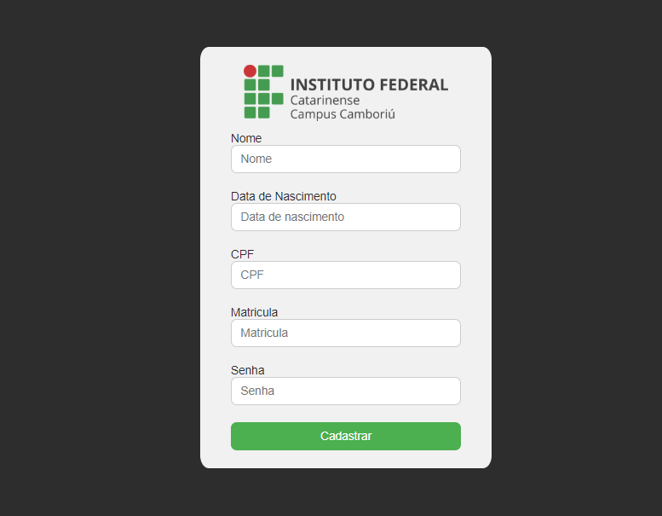Tela de login da aplicação web
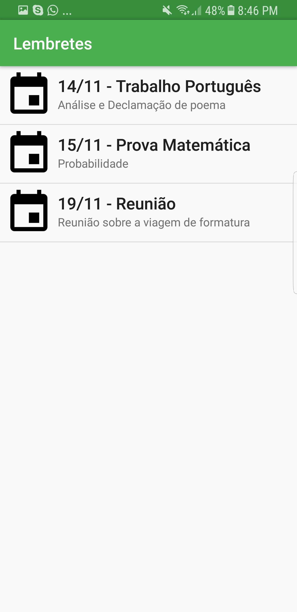Tela de Lembretes da aplicação mobile

A seguir está a imagem do modelo lógico de dados da aplicação:
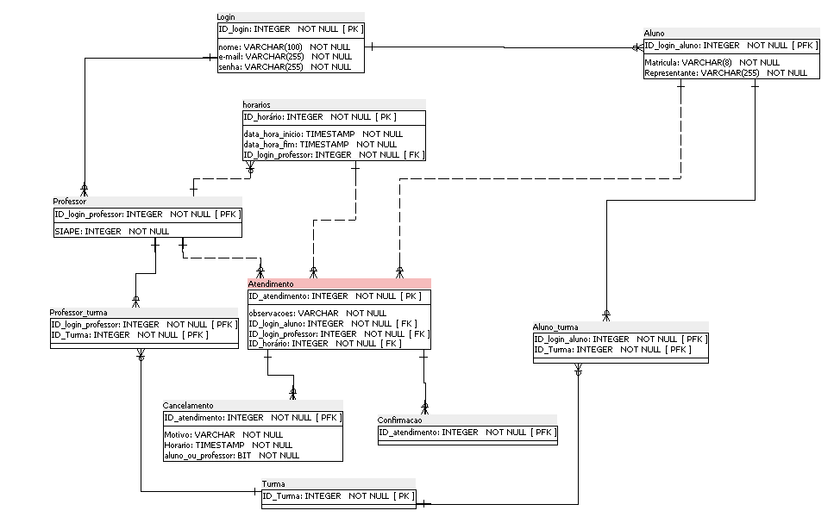
Modelo Lógico de dados

CONSIDERAÇÕES FINAIS

Espera-se que ao final do desenvolvimento do aplicativo, seja entregue um aplicativo que seja útil para os estudantes e que seja usado constantemente por ele, espera-se que o aplicativo auxilie os mesmos com seus horários, com sua organização e que fique mais fácil agendar um horário com um professor.
Até o momento, a expectativa dos alunos de informática é alto quanto ao projeto. Espera-se que o projeto esteja cem por cento funcional e disponível para todos alunos até o prazo fim de desenvolvimento

REFERÊNCIAS
CARRAHER, Terezinha Nunes; CARRAHER, David William; SCHLIEMANN, Analúcia Dias. Na vida dez; na escola zero: os contextos culturais da aprendizagem da matemática. Cadernos de pesquisa, n. 42, p. 79-86, 2013.

DO AMARAL MELO, Andrews. Desenvolvimento de um aplicativo para agendar tarefas acadêmicas em dispositivos móveis. 2015.

GOMES, Anabela; HENRIQUES, Joana; MENDES, Antônio. Uma proposta para ajudar alunos com dificuldades na aprendizagem inicial de programação de computadores. Educação, Formação & Tecnologias-ISSN 1646-933X, v. 1, n. 1, p. [93-103], 2008.

Ensino Fundamental completo, Instituto Federal Catarinense – Campus Camboriú (IFC), pitermachadoc2@gmail.com
Ensino Fundamental completo, Instituto Federal Catarinense – Campus Camboriú(IFC), rafaelwinter27@gmail.com
Mestre em Ciência da Computação, Professor Orientador, rodrigo.nogueira@ifc.edu.br
HTML: Disponível em <https://www.w3schools.com/html/>, acesso em 09/08/2018
CSS: Disponível em <https://www.w3schools.com/css/>, acesso em 09/08/2018
PHP: Disponível em <http://php.net/>, acesso em 09/08/2018
MySQL: Disponível em <https://www.mysql.com/>, acesso em 09/08/2018
APACHE: Disponível em <https://www.apache.org/>, acesso em 09/08/2018
Android Studio: disponível em <https://developer.android.com/studio/>, acesso em 09/08/2018

